**CURRICULUM VITAE**

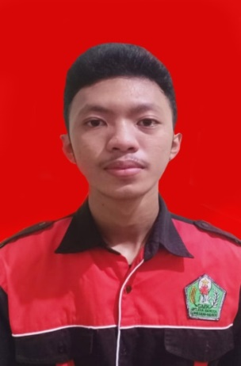Nama : Sahrul Adistya

Tempat/Tanggal Lahir : Jakarta,24 Desember 2001

Jenis Kelamin : Laki – Laki

Agama : Islam

Kewarganegaraan : Indonesia

Status : Belum menikah

Alamat : Jl.Utan Jati Selatan Rt 007/Rw 012. Kalideres

Jakarta Barat

No.HP : 0857-7963-6274

Email : sahrul.adistya@gmail.com

**DATA PENDIDIKAN**

* 2008-2014 : SDN Kalideres 12 pagi
* 2014-2017 : SMP Negeri 125 Jakarta
* 2017-2020 : SMK Mutiara Bangsa

SERTIFIKASI

Sertifikat Kompetensi (Certificate of competence) : Teknisi Jaringan Komputer

Lembaga Sertifikasi Profesi SMK Mutiara Bangsa

**PRAKTIK KERJA LAPANGAN**

* 2 Januari 2019 – 31 Januari 2019 : PT Amido Makmur Tulus Sejati